Министерство образования Республики Беларусь

Учреждение образования

«Белорусский государственный университет информатики

и радиоэлектроники»

Специальность «Программная инженерия»

Учебная дисциплина «Основы алгоритмизации и программирования»

**Отчёт**

**по лабораторной работе №3**

**«Циклические алгоритмы»**

Подготовила: Студент гр. 410902

Линник М. В.

Проверил: Усенко Ф. В.

Минск 2024

***Цель работы:*** сформировать умения разрабатывать программы с использованием операторов выбора, цикла, передачи управления.

***Вариант №21*.**

Задание 1. Дано натуральное ***п****.* Вычислить: 

На рисунках 1-2 показаны скриншоты работающей программы.

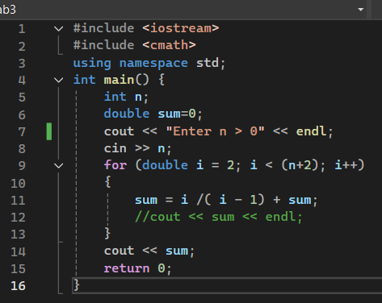

Рисунок 1 – Скриншот кода программы

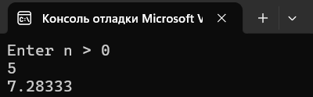

Рисунок 2 – Скриншот работающей программы

Задание 2. Вычислить сумму ряда с заданной степенью точности α:

На рисунках 3-4 показаны скриншоты работающей программы.

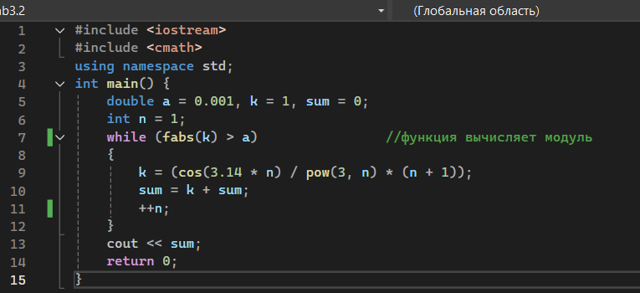

Рисунок 3 – Скриншот кода программы

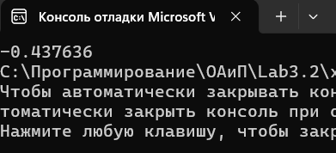

Рисунок 4 – Скриншот работающей программы

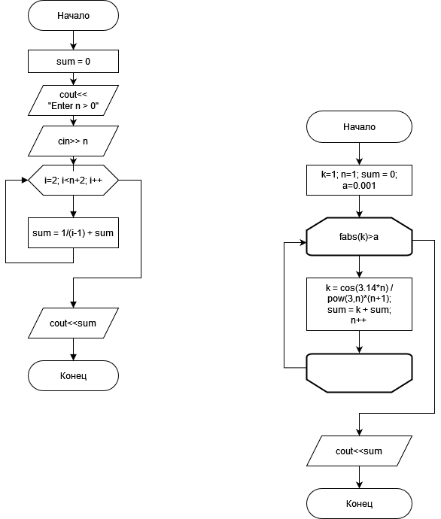

Вывод: В ходе выполнения Задания 1 была создана программа, которая, считывая введённое значение *n,* вычисляет сумму последовательности .



Программа для Задания 2 вычисляет сумму ряда с точностью *α = 0,001.*